Использование метода проектов на уроках информатики
Современный учитель вполне осознает, что использование в обучении только классических традиционных методов преподавания все реже приводит к желаемым результатам. Пришло время менять представление о роли учителя в учебном процессе: он должен выступать не как источник информации, а как организатор деятельности учащихся. Анализируя опыт прошедших лет, я пришла к выводу, что «человека нельзя научить, развить, воспитать; он может только научить себя сам, т. е. научитьСЯ, развитьСЯ, воспитатьСЯ».
Ведущим методом учебной деятельности, который используется мною на уроках информатики, является метод проектов, развивающий познавательные, творческие навыки учащихся, умения самостоятельно конструировать свои знания и ориентироваться в информационном пространстве. Основной тезис современного понимания метода проектов, который привлёк меня как учителя, заключается в понимании учащимися, для чего им нужны получаемые знания, где и как они будут использовать их в своей жизни.
При изучении учащимися базового курса информатики (7-9 классы) освоение раздела «Информационные компьютерные технологии» происходит с применением проектного метода обучения. На уроках учащиеся разрабатывают и создают мини-проекты.
Изучая тему «Графический редактор Paint», учащиеся создают мини-проекты «Школа (город) будущего», «Новогодняя открытка», которые помогают им развить воображение и творчество. При изучении темы «Текстовый редактор Microsoft Word» — мини-проекты: «Реклама (услуг, продуктов, товаров)», «Расписание уроков», «Кроссворд». С целью закрепления основных работ в программе Microsoft Word создают творческие проекты газет на тематику, которая им наиболее интересна. При создании своей газеты учащиеся собирают информационный материал по выбранной теме, оформляют его таким образом, чтобы он был интересен читателям. Для графического оформления вставляют автофигуры, готовые стандартные картинки, отсканированные картинки. Изучение темы «Publisher» заканчивается созданием буклетов и календарей, на страницах которого учащиеся должны поместить свои фотографии. Особое внимание отводится теме «Создание презентаций», так как получаемые знания и умения по программе PowerPoint помогут учащимся в старших классах создавать компьютерное сопровождение любому докладу или реферату. После изучения определенного модуля проводится конкурс-выставка работ учащихся. Все эти мини-проекты учащиеся помещают в свои папки достижений.
Предлагая учащимся выполнение заданий за компьютером, учитель предоставляет детям возможность стать исследователем, открывателем. При таком подходе каждый ребенок, не выходя за рамки учебной программы, имеет возможность работать над вопросами, которые заинтересовали именно его, то есть делать все «по-своему», идти пусть неширокой, но своей тропой. Всё это послужит базой для дальнейшей деятельности учащихся.
В старших классах, где содержание образования имеет профильную и углубленную направленность, учебный процесс организовывается в виде разработки и реализации каждым учащимся или группой учащихся творческих проектов. Масштабы ученических проектов различны: от работы реферативного плана, посвященной решению локальной учебной задачи, до экзаменационного проекта, развитие которого продолжается и после окончания учеником школы. К началу работы над проектом учащиеся должны владеть навыками работ в программных средах, при помощи которых он создается.
Разрабатывая проект, учащиеся придерживаются следующих этапов проектирования

Выбор темы
проекта
Предпроектные
исследования
и анализ
Разработка вариантов. Выбор базового варианта
Выполнение базового
варианта проекта
Анализ
выполненного
проекта
Оформление пояснительной записки

Защита
проекта
Выбор программного обеспечения

Расчет
стоимости проекта

Данный Алгоритм проектирования рассмотрен на примере разработки школьной газеты «МУДРЫЙ СОВЁНОК» (авторы Попова Женя и Лысякова Даша, ученицы 10 класса).
На первом проектном занятии большое внимание уделяется выбору предполагаемой темы проекта. Ребятам предлагается выбрать тему проекта самим. Они могут быть разными, в основном зависящие от интересов и склонностей учащихся. Тема может быть связана с любым учебным предметом - литература, история, обществознание, биология, география, астрономия, информатика. Профессиональным интересом - программирование, увлечениями - музыка, спорт, игры и т.д. При выборе темы учитывается ее актуальность и значимость в настоящее время.
Наша школа не имеет своей газеты. Мы решили разработать и создать школьную газету «МУДРЫЙ СОВЁНОК», используя возможности современных компьютерных технологий. Наша газета ознакомит учащихся, учителей и жителей города с основными событиями, происходящими в нашей школе, городе, республике. Первый выпуск – юбилейный – мы посвящаем 120-ти летию нашей школы.

Следующим этапом является проведение предпроектных исследований и анализа существующих вариантов в рамках поставленной проблемы. На этом этапе учащиеся учатся анализировать подобные проекты, выделять их достоинства и недостатки, продумывают требования к своему проекту и предполагаемые виды работ.
Прежде чем приступить к созданию газеты мы проанализировали школьные газеты гимназии №10, гимназии №3. Достоинство: печатные издания освещают школьную жизнь конкретной школы. Недостатки: различный стиль оформления заголовков, что нарушает целостность восприятия информации; фотографии обработаны некачественно; много свободного места на полосах газеты, а ведь в настоящих редакциях идет борьба за каждый сантиметр. Основываясь на вышеизложенном, были продуманы требования к газете и предполагаемые виды работ:
1. Газета должна освещать основные события, происходящие в школе, городе.
2. Газета «МУДРЫЙ СОВЁНОК» должна иметь современный дизайн.
3. На страницах газеты должны присутствовать различные иллюстрации, фотографии, коллажи, рисунки.
4. Заголовки статей должны быть оформлены красочно в едином стиле и отличаться от информационного материала.
5. Набор текста в текстовом редакторе Microsoft Word.
6. Сканирование фотографий и обработка с помощью программы PhotoShop.
7. Верстка материалов газеты в издательской системе PageMaker.

При разработке вариантов проекта учащиеся собирают банк творческих идей, из которых выбирается оптимальный вариант реализации проекта. На данном этапе учащиеся проводят синтез и анализ идей, уточняют план деятельности.
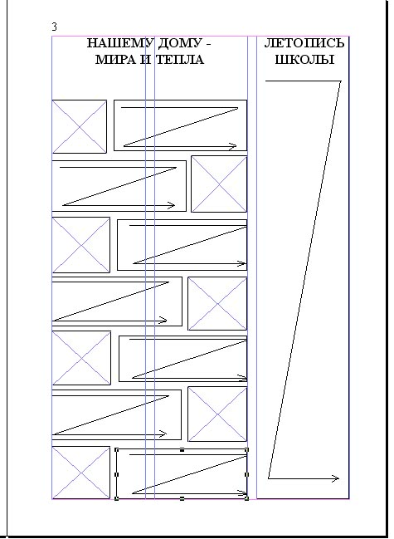
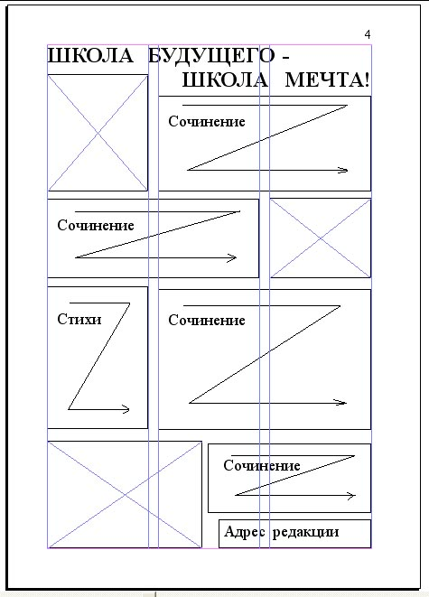
Оптимальный вариант оформления дизайна газеты:
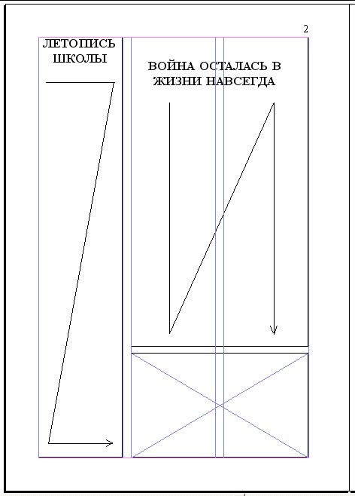
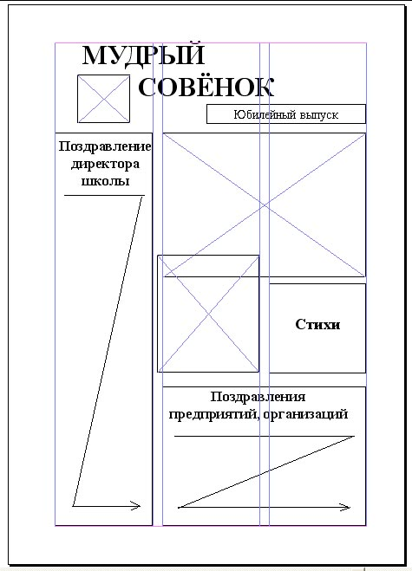

Выбор программного обеспечения. Подбираются программы, с помощью которых можно достичь поставленных целей. Производится сравнительный анализ выбранных и существующих программных и аппаратных средств.
Для оформления газеты можно использовать программу Microsoft Word, которая обладает достаточно большими возможностями для верстки печатного издания: допускает использование различных шрифтов, многоколоночную верстку, применение стилей, создание колонтитулов, работу с графикой и многое другое. Издательская система PageMaker обладает практически безграничными возможностями верстки, снабжена встроенным табличным и текстовым редактором, может работать с экспортированными текстами большинства популярных форматов. При верстке можно активно пользоваться созданными нами шаблонами и стилями для каждого элемента текста. При этом PageMaker работает не с монолитным текстом, как Microsoft Word, а с совокупностью текстовых блоков. Можно менять размер каждого из них за счет изменения межстрочного интервала, сжатия, растягивания, а также изменения положения блоков по отношению друг к другу. Эта программа поддерживает возможность работы с несколькими слоями текста и иллюстраций. Для обработки фотографий и иллюстраций мы выбрали программу PhotoShop, так как она является одной из лучших программ, которые можно использовать для достижения наших целей (наложение двух фотографий с учетом прозрачности).

На протяжении нескольких занятий идет творческая работа над проектом (сбор информации, рисунки, схемы, компьютерное оформление с помощью ППО, исследования). При реализации проекта учащиеся обращаются за помощью консультантов – специалистов, учителей-предметников по проблемам, которые затрагиваются в проекте.

Анализ выполненного проекта. Учащиеся отвечает на вопросы: «Получилось ли задуманное? Будет ли работать? Что можно улучшить?» Они анализируют выполненный проект, достигнутые результаты (успехи и неудачи) и причины этого.
Мы старались сделать эту газету, непохожую на другие школьные газеты, придать ей свое лицо. Мы старались затронуть как можно больше информации и поэтому построили ее на основе тематических полос, каждая из которых содержит материал на разные темы. В ходе работы над газетой наши познания в области информационных технологий возросли. Мы закрепили полученные знания на уроках информатики по теме «Издательская система PageMaker», познакомились со всеми сложностями, трудностями при верстке страниц. Попробовали себя в роли журналиста, когда брали интервью у учителей школы. Если спросить нас: «Получилось ли задуманное?», мы можем смело сказать «Да».

Расчет стоимости проекта. На этом этапе учащиеся учатся рассчитывать себестоимость проекта, в которую входят материальные затраты, затраты на электроэнергию, амортизация компьютера, заработная плата, отчисления в фонды, накладные расходы. Для расчета рыночной цены проекта берут во внимание и ожидаемую прибыль. Полученные знания помогут учащимся в дальнейшем просчитать стоимость своего программного продукта.
- Расчет стоимости гонораров
- Расчет заработной платы верстальщика
- Отчисления в фонды
- Материальные затраты на тираж 100 шт.
- Затраты электроэнергии
- Амортизация компьютера
- Накладные расходы
- Себестоимость
- Ожидаемая прибыль
- Цена проекта
- Стоимость одного экземпляра газеты

Оформление пояснительной записки – отчета. (Текстовое оформление ответов на поставленные вопросы к этапам проектирования с помощью программы Word). Пояснительная записка содержит в себе следующие разделы:
- Введение (актуальность выбранной темы, главная цель проекта).
- Содержание поставленных задач.
- Предпроектное исследование и анализ (требования к проекту, предполагаемые виды работ, информационная и научная база проектирования).
- Банк творческих идей и предложений.
- Описание творческого проекта (базового варианта).
- Самооценка и анализ результата.
- Руководство пользователя – сведения о данных и программе, необходимые пользователю для ее применения.
- Расчет стоимости проекта.
- Список используемой литературы.

Работа над проектом, как всякое творчество, требует определенной степени свободы. Поэтому автор проекта вправе изменить последовательность изложения материала, не включать отдельные разделы из рекомендуемого перечня или добавить то, что, по его мнению, может улучшить качество работы.
Важнейший завершающий этап – защита проекта, которая может пройти в форме конкурса, презентации, семинара, конференции. Учащиеся демонстрируют и комментируют глубину разработки поставленной проблемы, её актуальность, объясняют полученный результат, развивая при этом свои ораторские способности. Оценивается каждый проект всеми участниками занятий. Учащиеся с интересом смотрят работы других и с помощью преподавателя учатся оценивать их.
При работе над проектом ребята ведут проектные тетради, в которых отражают свои мысли по каждому из этапов проектирования, что позволяет создать макет пояснительной записки. Это позволяет преподавателю оценивать промежуточные этапы реализации проекта.
На протяжении работы над проектом учитель выполняет роль коллеги, организатора деятельности, консультанта по поставленной задаче, добыванию необходимых знаний и информации из различных источников, поддерживает ребят, отвечает на вопросы, делится опытом и идеями. Длительность работы над проектом определяется наличием мотивации учащихся, их возрастом и сложностью проектной задачи.
Ребята, работая над проектом, учатся планировать свою деятельность, воспитывают в себе организаторские способности, формируют волю, развиваются как личности, получая необходимый заряд для самоопределения в будущей взрослой жизни. Таким образом, метод проектов обеспечивает возможность активизации учебно-познавательной деятельности учащихся, стимулирует самостоятельный, творческий поиск решения той или иной учебной задачи.

